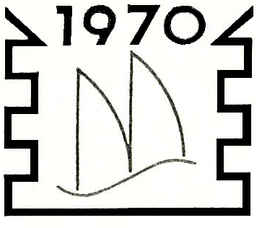
Matinkylä-Seura Ry järjestää:

Koko perheen Räiskälerieha
Perjantaina 21.9.2011 klo 18.00 alkaen Matinkylän asukaspuistossa, Matinraitti 12

Ohjelmassa musiikkia, yhteislaulua ja tanssiesityksiä.
Tarjolla räiskäleitä, makkaraa, kahvia jne.

Yhteistyökumppaneina mukana Matinkylän asukastalo Kylämaja, Espoon mielenterveysyhdistys EMY Ry ja Matinkylän asukaspuisto.

